**LAMPIRAN-LAMPIRAN**

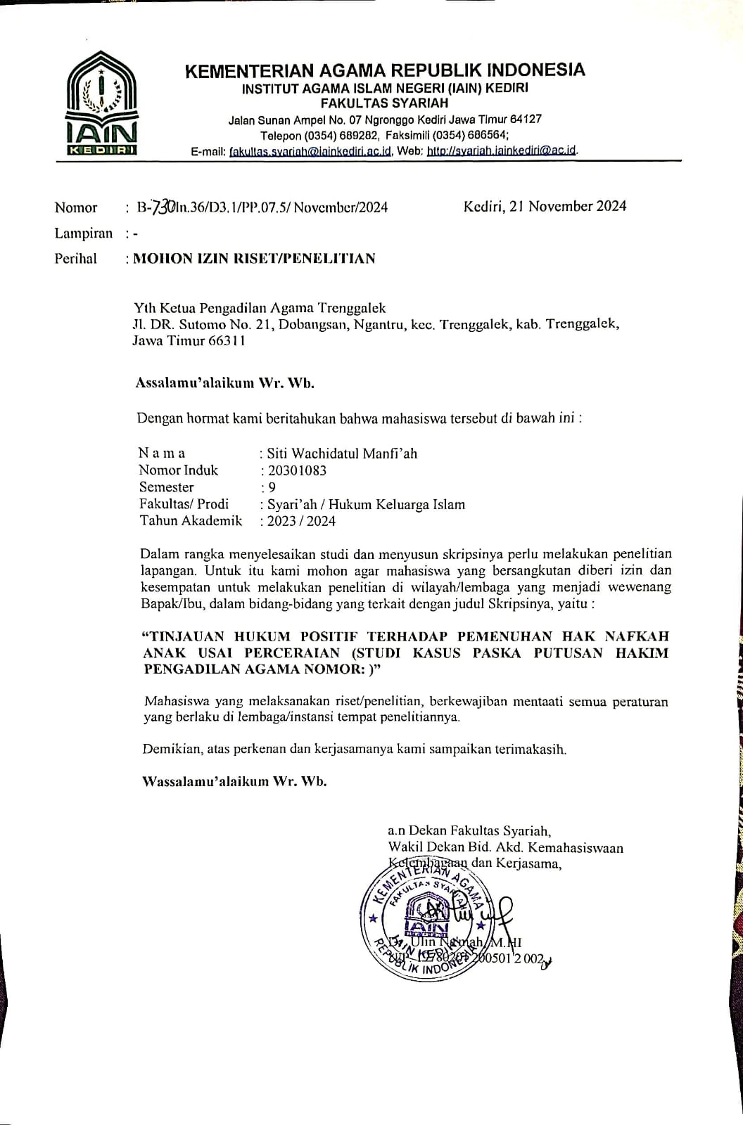

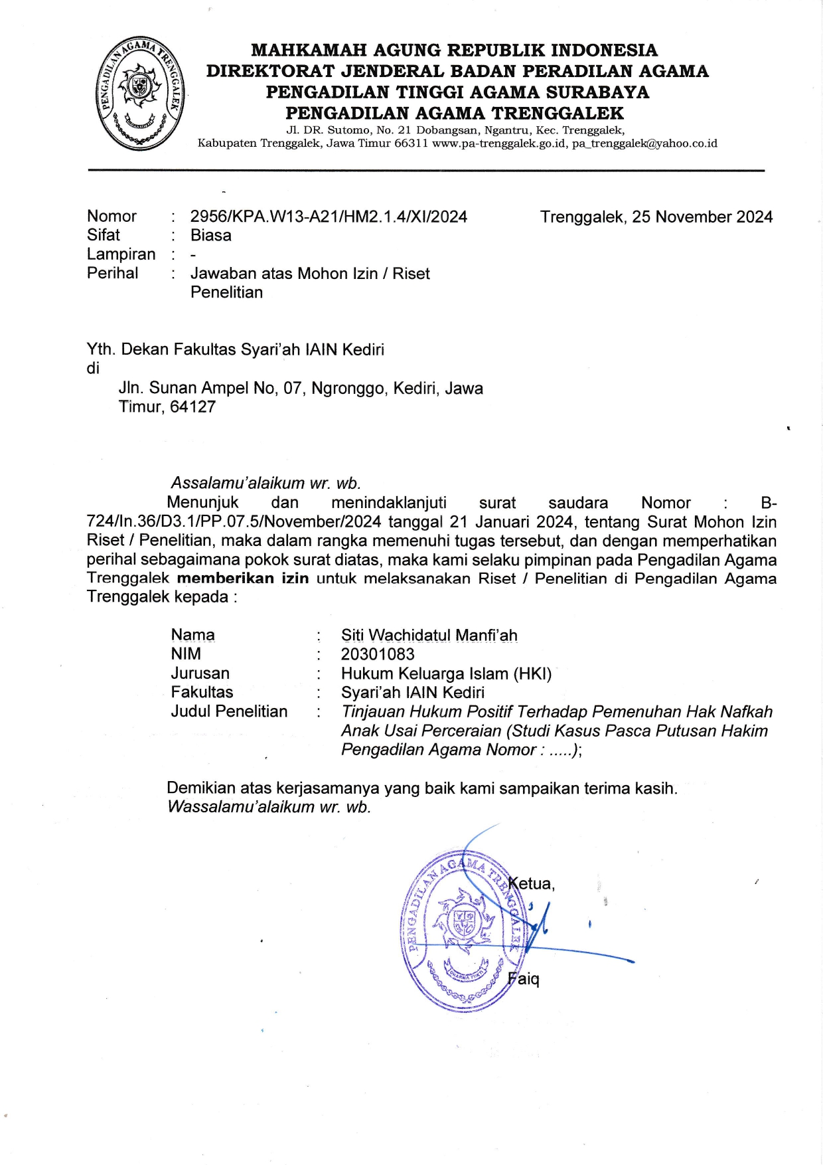

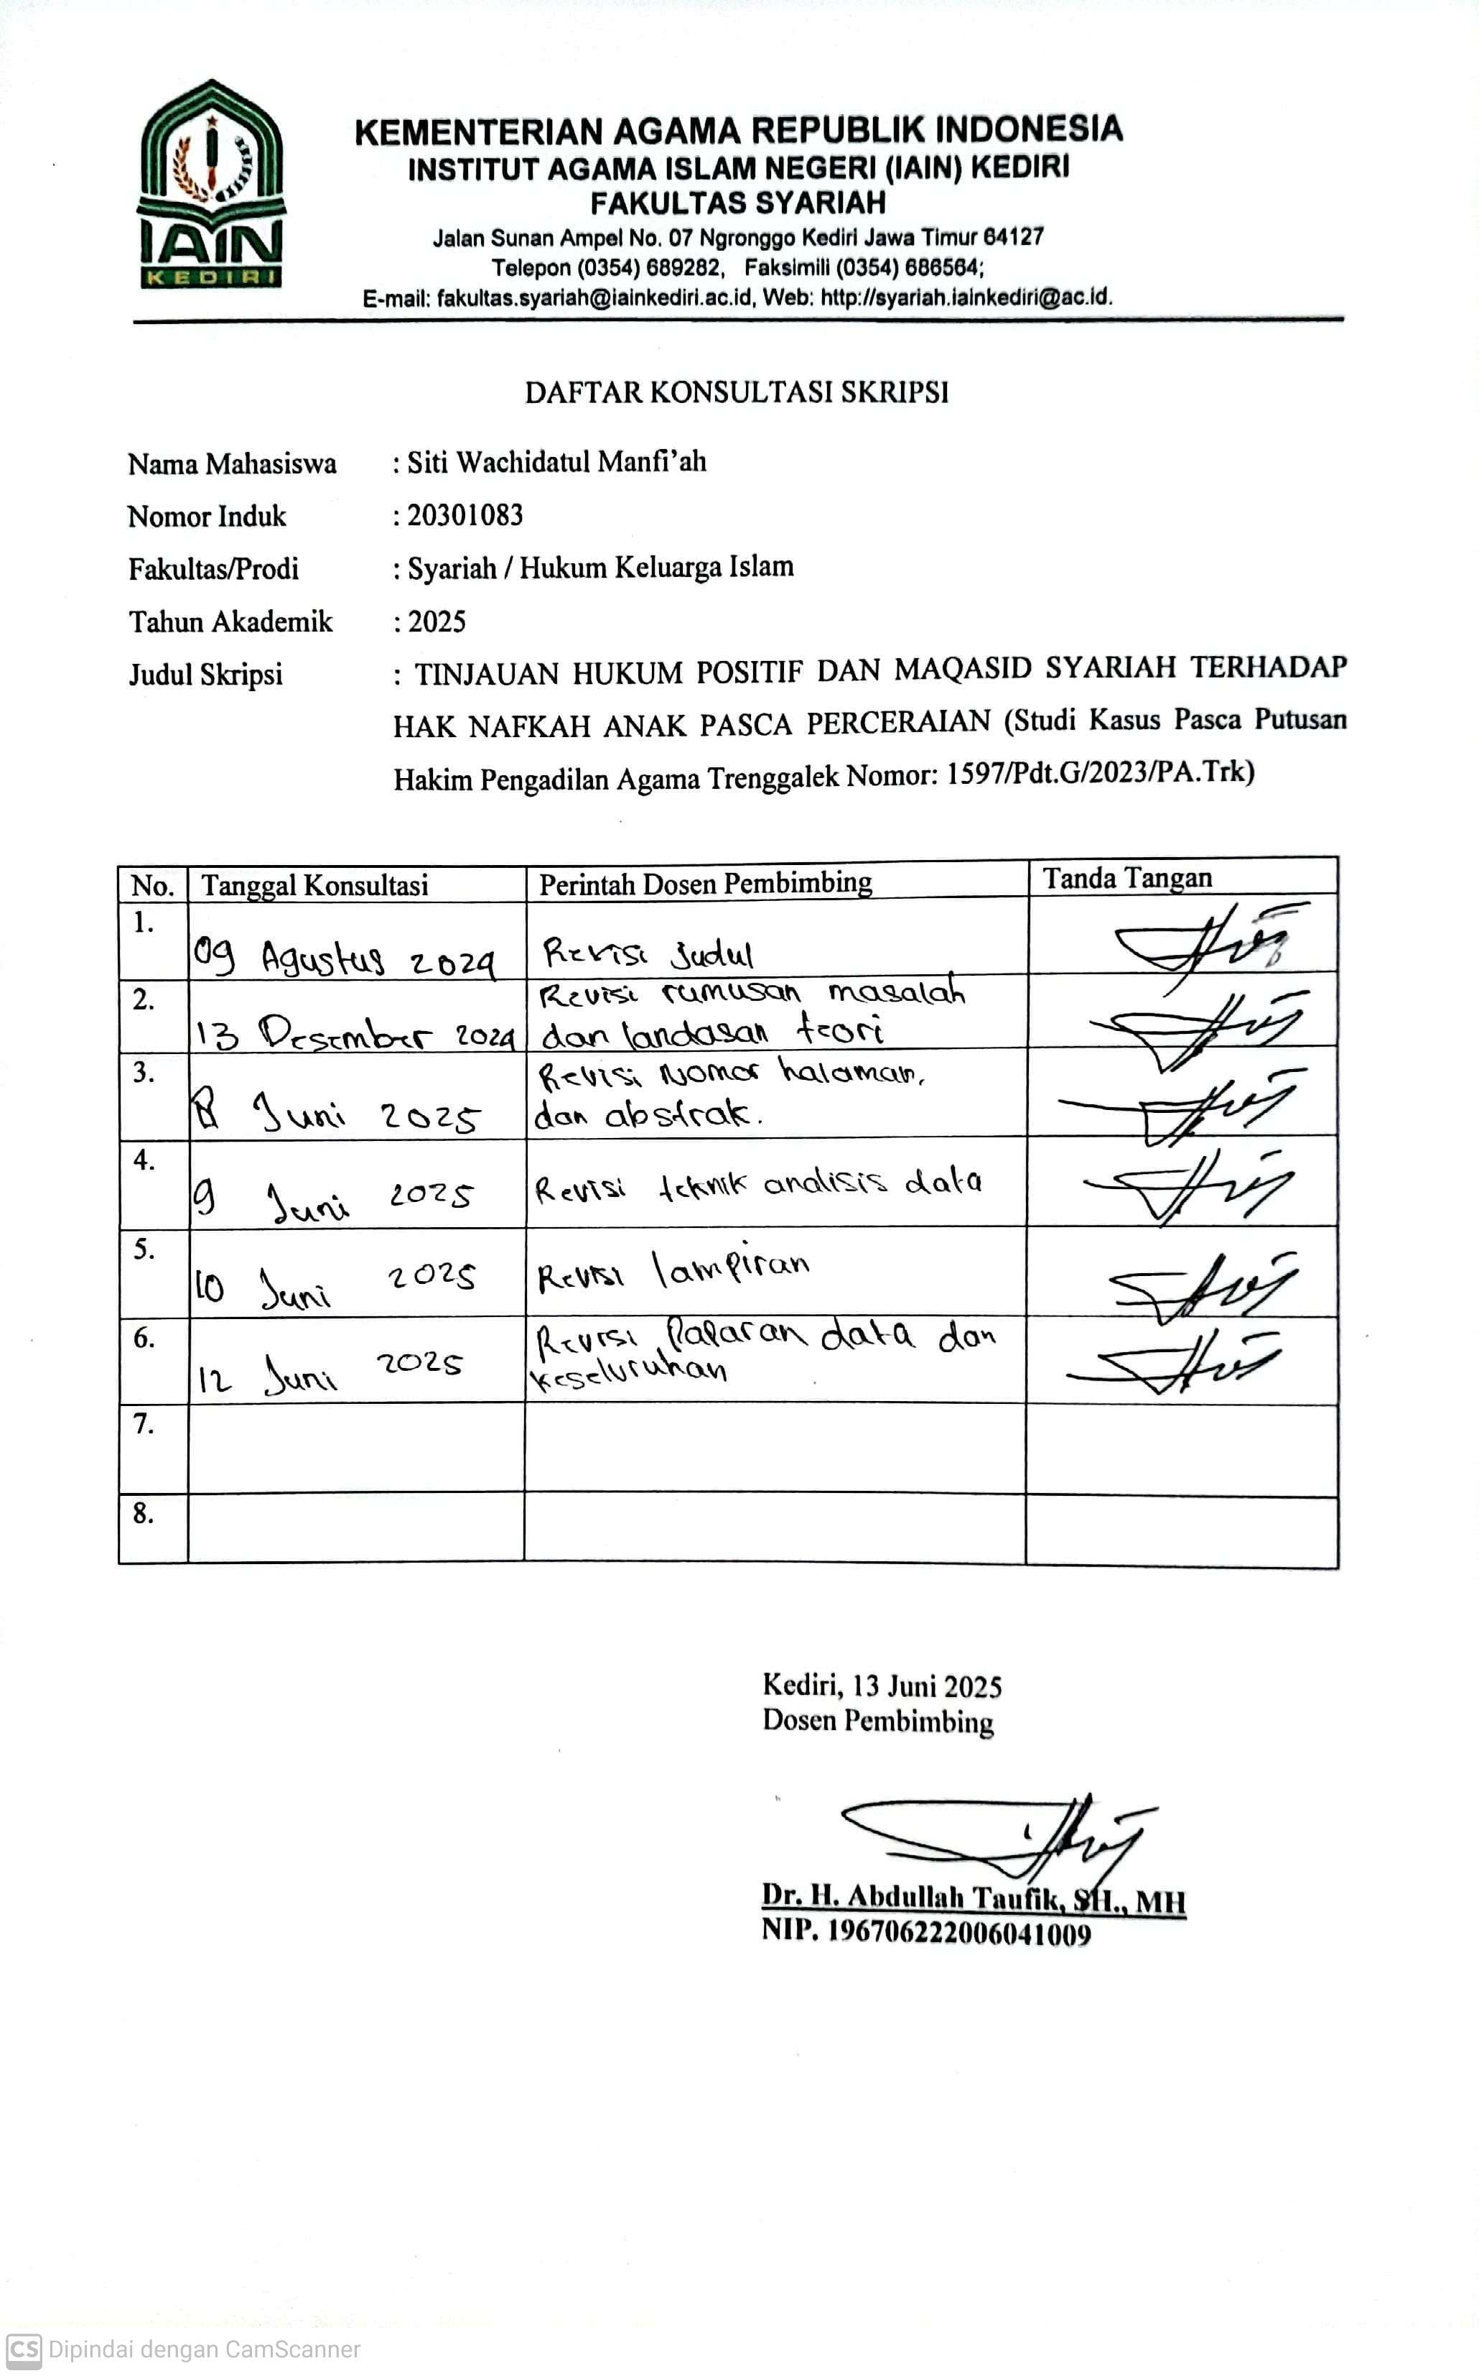

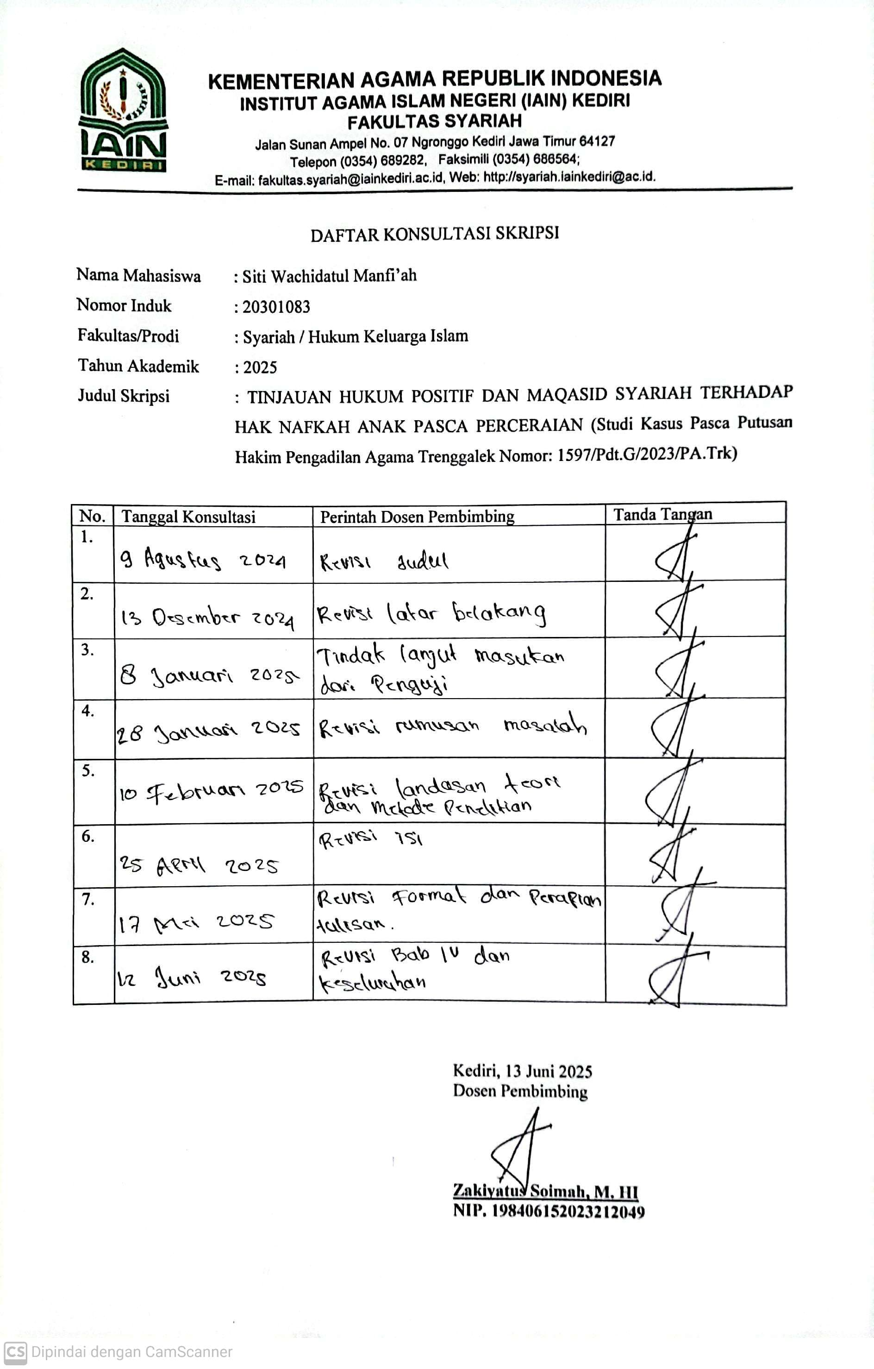

**DAFTAR RIWAYAT HIDUP**

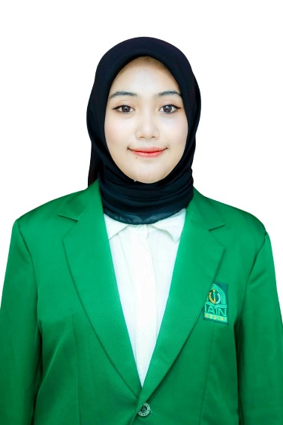 Siti Wachidatul Manfi’ah biasa disapa Fifi adalah seorang perempuan beragama Islam yang lahir di Kediri pada tanggal 28 Februari 2002. Ia dikenal sebagai sosok yang penuh semangat dan dedikasi dalam menjalani kehidupan sehari-hari. Saat ini, Fifi tinggal di lingkungan pedesaan yang asri dan penuh keakraban, tepatnya di Dusun Sumberejo, Desa Besowo, Kecamatan Kepung, Kabupaten Kediri, dengan alamat RT 31 RW 09. Suasana desa yang tenang dan eratnya hubungan sosial antarwarga memberikan warna tersendiri dalam kehidupan Fifi, menjadikannya pribadi yang ramah dan peduli terhadap sesama. Ia dapat dihubungi melalui nomor telepon/WhatsApp di 0821 3205 5115 atau melalui email pribadinya di [fifiwachidatul28@gmail.com](mailto:fifiwachidatul28@gmail.com), bisa juga melalui instagram pribadinya Fifi_wachidatul.

Dalam hal pendidikan, Siti menempuh perjalanan akademiknya dengan konsisten dan tekun. Saat ini, ia sedang melanjutkan studi di Institut Agama Islam Negeri (IAIN) Kediri sejak tahun 2020, mendalami bidang ilmu keislaman secara lebih mendalam dan terstruktur. Sebelumnya, ia menyelesaikan pendidikan menengah atas di SMA Islam Khairul Iman pada tahun 2017 hingga 2020, sebuah lembaga pendidikan yang mengintegrasikan pembelajaran akademik dan nilai-nilai keislaman. Sebelum itu, ia mengenyam pendidikan di MTSN Model Sumberlawang dari tahun 2014 hingga 2017, yang turut memperkuat fondasi pengetahuan umum dan keagamaan. Sebelumnya, ia menempuh pendidikan di SDN Pagak 2, dari tahun 2009 hingga 2015. Lalu perjalanan pendidikannya dimulai di TK ‘Aisyiyah Bustanul Athfal dari tahun 2007 hingga 2008, yang menjadi titik awal pembentukan karakter dan kecintaan terhadap ilmu pengetahuan.